Приложение 1
к распоряжению
администрации города
от _____________ № _________

СВЕДЕНИЯ
о границах публичного сервитута

Местоположение границ  публичного сервитута | Красноярский край, г. Красноярск
Система координат | МСК-167 (зона 4)
Метод определения координат | аналитический метод
Площадь земельного участка | 10 001 кв. м
Средняя квадратическая  погрешность положения  характерной точки (Mt), м | 0,1

Обозначение характерных  точек границ | Координаты, м
 | Х | Y
1 | 2 | 3
1 | 631185,47 | 104609,72
2 | 631187,83 | 104615,24
3 | 631164,99 | 104625,03
4 | 631168,45 | 104633,10
5 | 631120,90 | 104653,49
6 | 631118,46 | 104647,80
7 | 631108,09 | 104652,25
8 | 631110,52 | 104657,89
9 | 631073,21 | 104673,91
10 | 631070,68 | 104668,02
11 | 631055,25 | 104674,65
12 | 631026,81 | 104608,41
13 | 630969,58 | 104628,40
14 | 630971,56 | 104634,06
15 | 630956,46 | 104639,34
16 | 630954,48 | 104633,68
17 | 630863,17 | 104665,61
18 | 630865,05 | 104679,83
19 | 630882,61 | 104722,32
20 | 630776,75 | 104765,93
21 | 630782,61 | 104779,64
22 | 630777,12 | 104793,35
23 | 630730,95 | 104813,12
24 | 630712,63 | 104837,59
25 | 630732,93 | 104885,13
26 | 630737,51 | 104895,54
27 | 630686,36 | 104917,50
28 | 630665,24 | 104945,76
29 | 630610,40 | 104969,31
30 | 630607,41 | 104962,34
31 | 630589,48 | 104970,04
32 | 630592,09 | 104976,12
33 | 630470,04 | 105028,52
34 | 630467,54 | 105022,70
35 | 630450,45 | 105030,04
36 | 630453,65 | 105037,49
37 | 630380,94 | 105069,17
38 | 630366,76 | 105075,35
39 | 630344,70 | 105033,30
40 | 630318,35 | 105047,12
41 | 630312,98 | 105033,94
42 | 630294,06 | 105027,97
43 | 630293,21 | 105028,33
44 | 630284,54 | 105025,88
45 | 630153,79 | 105081,43
46 | 630158,93 | 105093,54
47 | 630110,24 | 105114,23
48 | 630124,43 | 105147,61
49 | 630135,57 | 105142,88
50 | 630141,90 | 105157,76
51 | 630149,12 | 105154,69
52 | 630154,41 | 105167,14
53 | 630129,08 | 105178,02
54 | 630126,02 | 105183,53
55 | 630124,41 | 105184,24
56 | 630123,61 | 105183,79
57 | 630125,29 | 105181,07
58 | 630122,39 | 105179,21
59 | 630120,58 | 105182,11
60 | 630120,10 | 105181,84
61 | 630124,83 | 105173,32
62 | 630146,55 | 105163,98
63 | 630145,94 | 105162,56
64 | 630138,72 | 105165,63
65 | 630132,40 | 105150,75
66 | 630121,25 | 105155,48
67 | 630102,37 | 105111,05
68 | 630151,06 | 105090,36
69 | 630145,92 | 105078,25
70 | 630284,22 | 105019,49
71 | 630315,78 | 105029,33
72 | 630320,87 | 105039,03
73 | 630347,23 | 105025,20
74 | 630369,48 | 105067,62
75 | 630378,55 | 105063,67
76 | 630445,78 | 105034,37
77 | 630442,57 | 105026,89
78 | 630470,69 | 105014,82
79 | 630473,19 | 105020,64
80 | 630584,21 | 104972,97
81 | 630581,59 | 104966,89
82 | 630610,55 | 104954,46
83 | 630613,54 | 104961,43
84 | 630661,40 | 104940,88
85 | 630682,51 | 104912,62
86 | 630729,63 | 104892,39
87 | 630705,75 | 104836,77
88 | 630727,11 | 104808,24
89 | 630772,47 | 104788,81
90 | 630776,12 | 104779,72
91 | 630768,84 | 104762,70
92 | 630874,77 | 104719,06
93 | 630859,21 | 104681,40
94 | 630856,58 | 104661,56
95 | 630958,16 | 104626,03
96 | 630960,14 | 104631,70
97 | 630963,92 | 104630,38
98 | 630961,94 | 104624,71
99 | 631030,11 | 104600,90
100 | 631058,40 | 104666,77
101 | 631073,83 | 104660,14
102 | 631076,36 | 104666,03
103 | 631102,63 | 104654,75
104 | 631100,21 | 104649,10
105 | 631121,61 | 104639,93
106 | 631124,05 | 104645,61
107 | 631160,57 | 104629,95
108 | 631157,11 | 104621,88
1 | 631185,47 | 104609,72

Схема расположения границ публичного сервитута
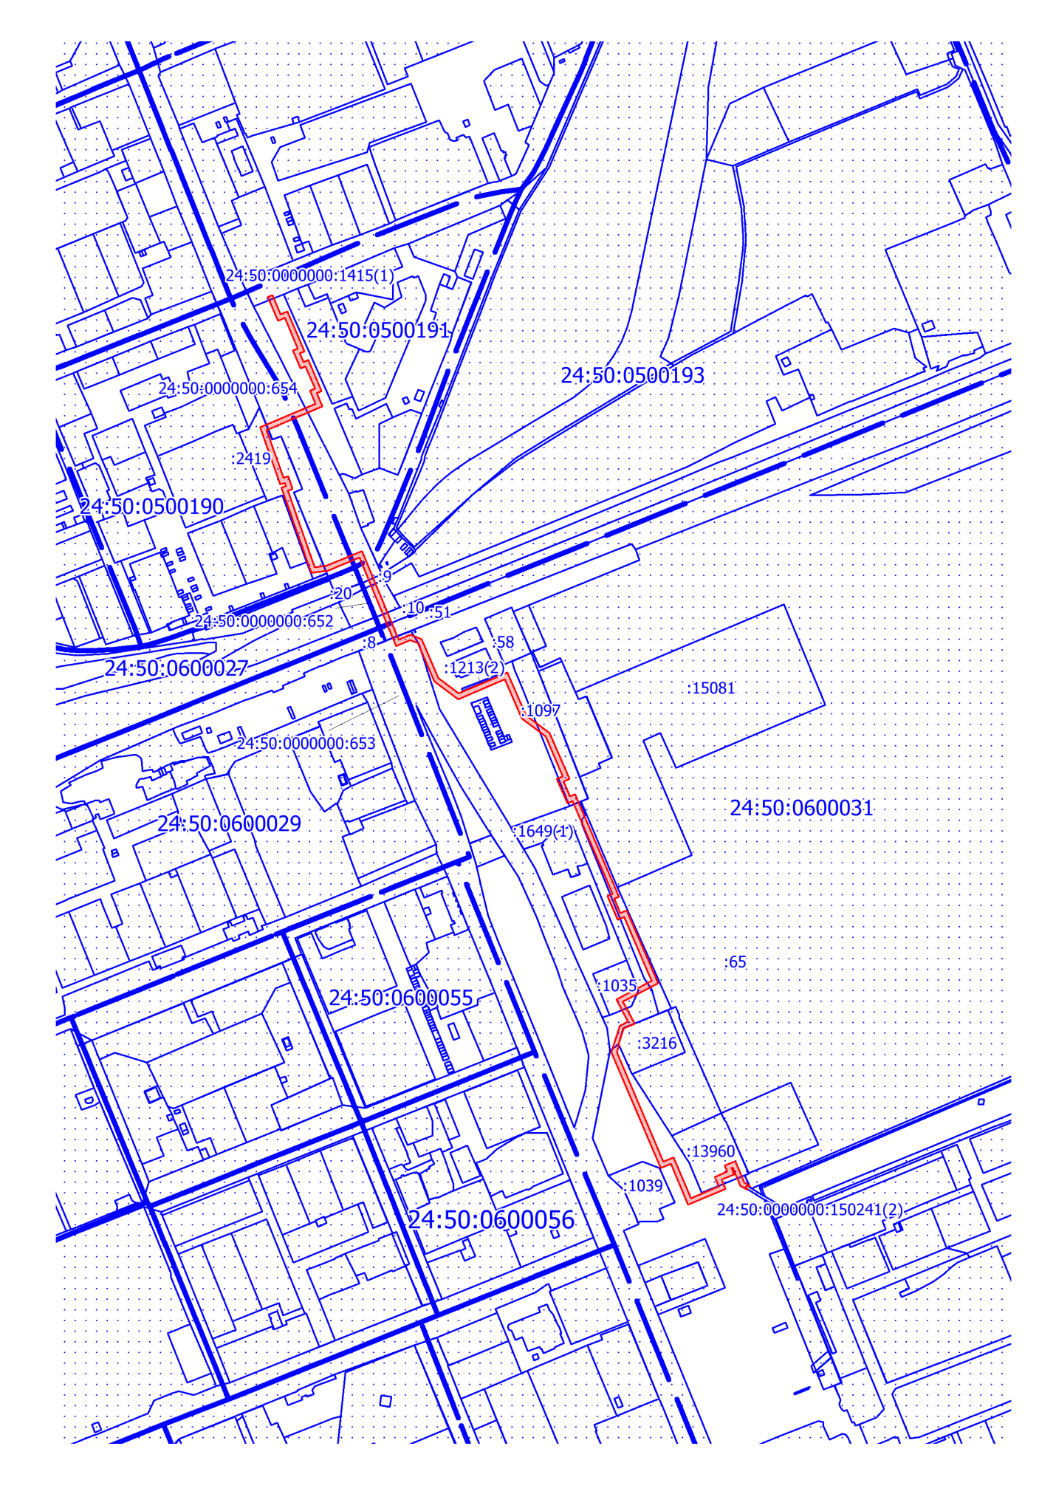
Масштаб 1:6000
Условные обозначения:

 | – испрашиваемая часть земельного участка;
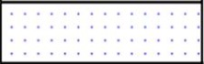 | – часть границы, «О типовых правилах охраны коммунальных тепловых сетей»;  сведения в ЕГРН о которой позволяют  однозначно определить ее положение на местности;
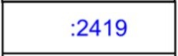 | – надписи кадастрового номера земельного участка;
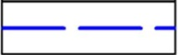 | – граница кадастрового квартала;
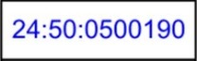 | – обозначение кадастрового квартала.

